查询接口性能测试报告

1. 测试结论

在高并发下，查询接口性能达到要求。

1. 接口相关参数

接口：<http://127.0.0.1:5000/queryresult>

并发：100/500/1000/2000

持续时间：10分钟

|  |  |  |  |
| --- | --- | --- | --- |
| Request字段说明 | | | |
| 字段名称 | 是否必填 | 字段类型 | 说明 |
| Name | 是 | string | 姓名 |
| Response字段说明 | | | |
| return_code | 是 | int | 200：成功  404：失败 |
| return_info | 是 | string | 返回success表示成功  返回其他提示语对应其他错误情况 |
| result | 是 | list | 具体的查询结果。若结果为空，则该字段为空list，若查询错误则返回False |

1. 实现方案

1、采用httprunner和flask接口库实现接口测试，接口压测和接口编写

2、分别从100/500/1000/2000的并发下，对接口进行压测。从而查看接口的错误率，TPS，AVG等指标值。

3、测试报告如下

a、在100并发情况下压测结果

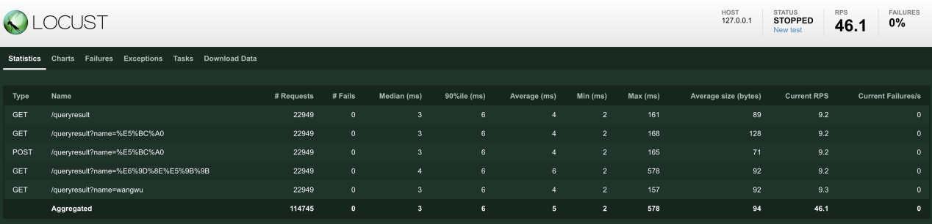

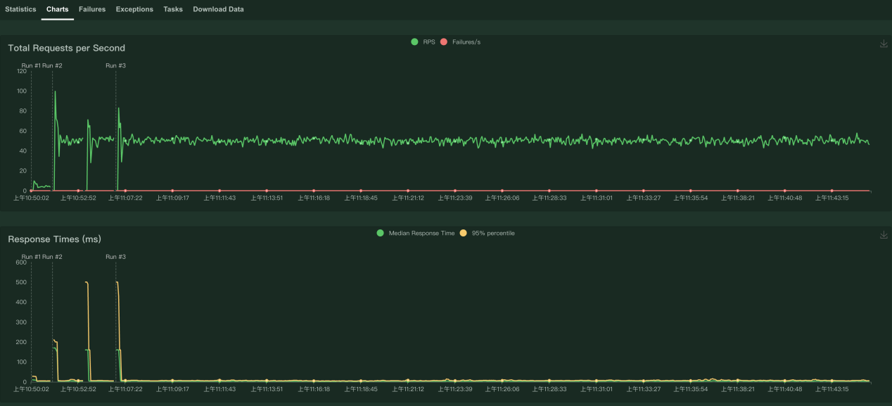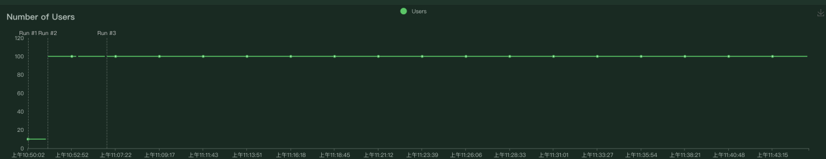

B、在500并发情况下压测结果

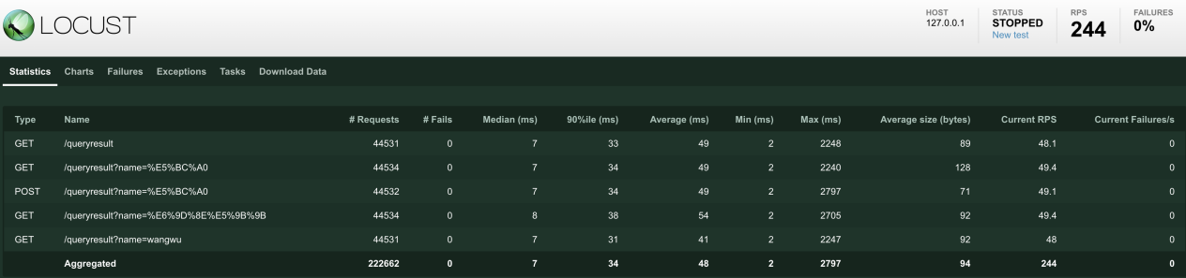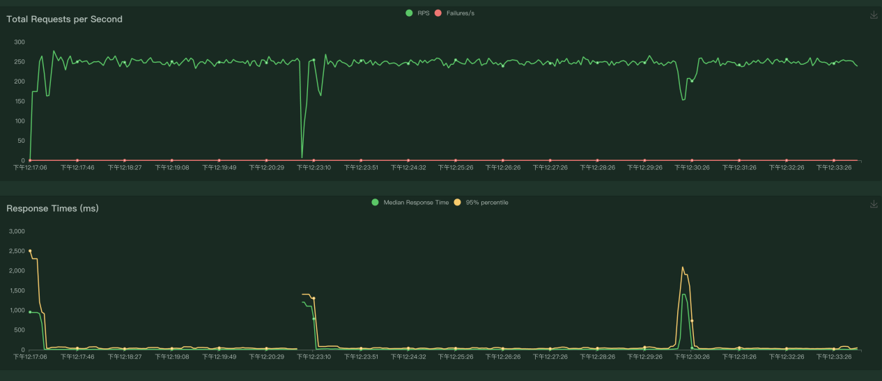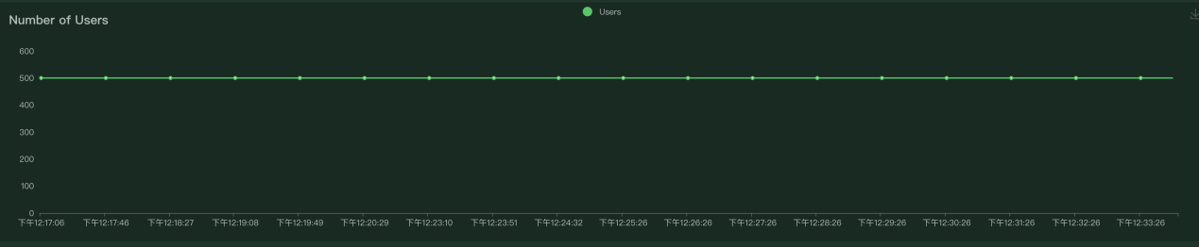 c、在1000并发情况下压测结果

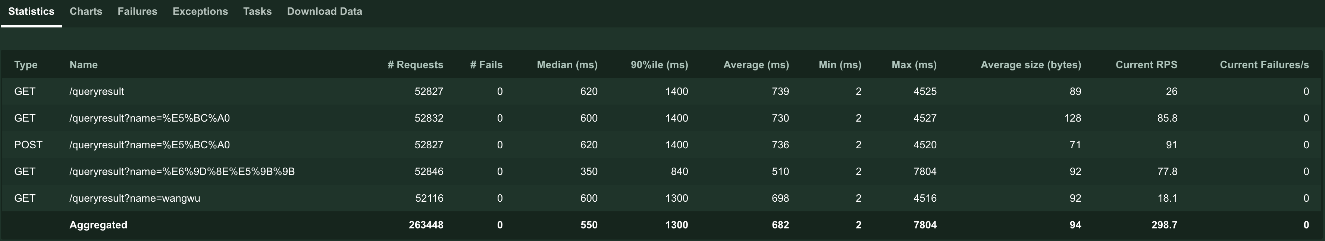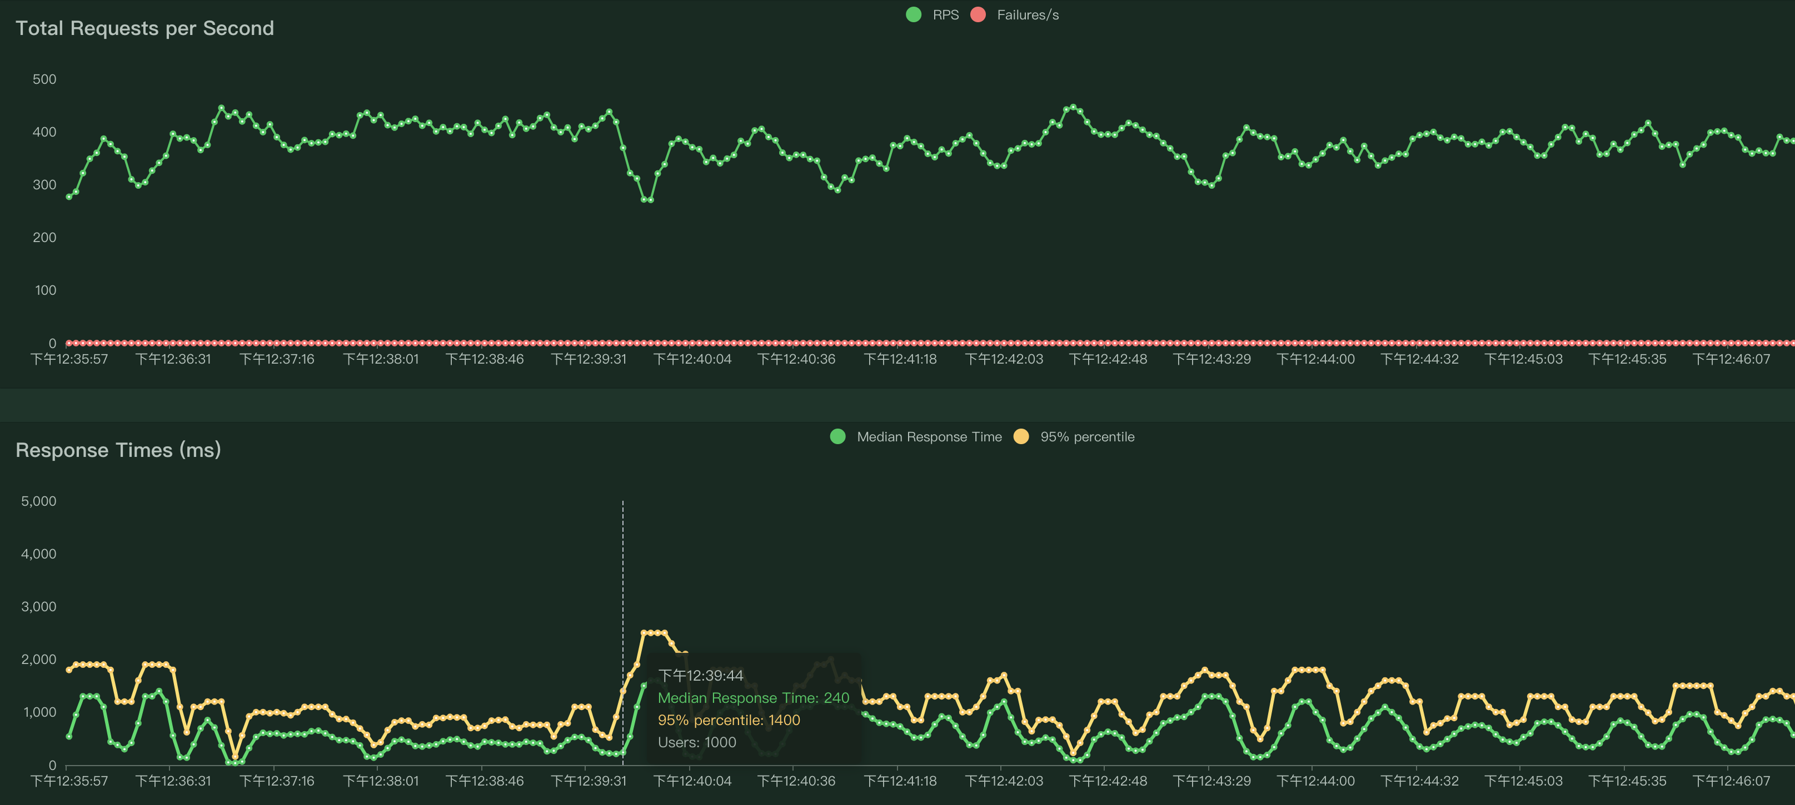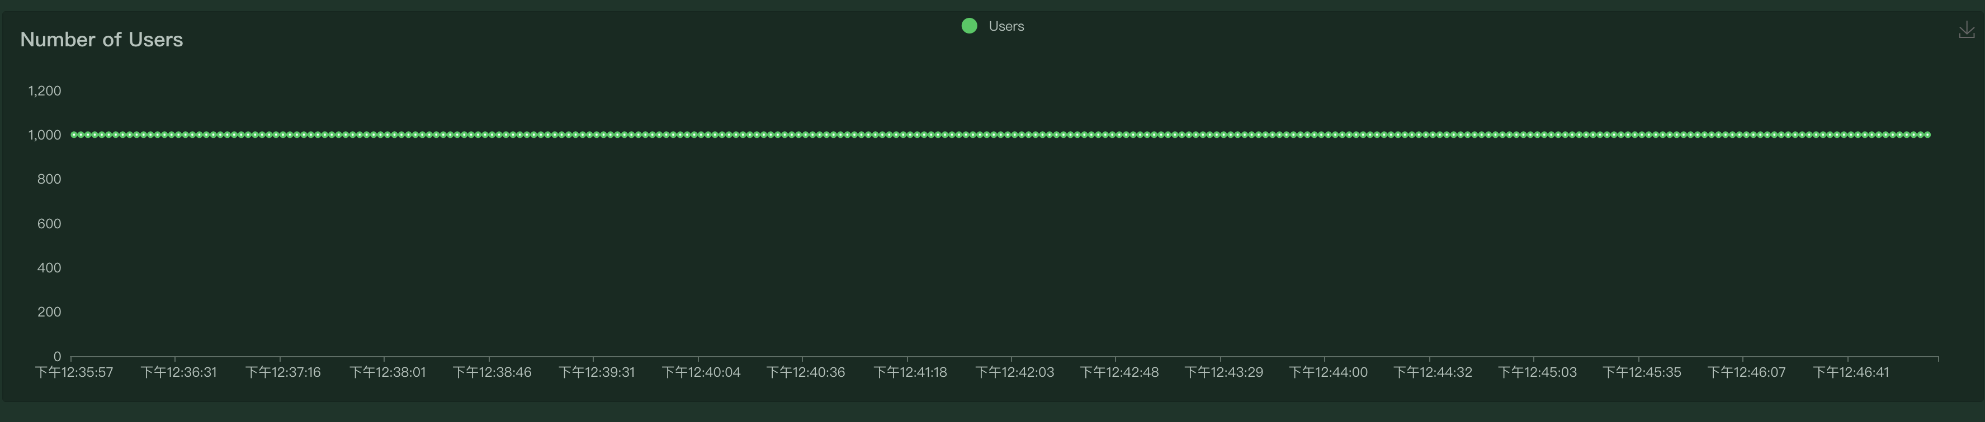

D、在2000并发情况下压测结果





1. 性能分析
2. 平均响应时间为5ms，吞吐量为94byte，RPS（TPS）为46。失败率为0。
3. 由于返回的数据有效周期短，对实时性要求比较高，响应时间的上限一般在100ms以内。从结论上看通过了性能测试。
4. 当100并发时，RPS为46.1；500并发时，RPS为244；1000并发时，RPS为298.7；2000并发时，RPS为298.7；由此可见，在1000并发时，其实就已经超出RPS饱和了，此时RPS只能处理298.7个。而在500时，RPS还是有空余的。
5. 由图可知，在100并发和500并发时，RPS的折线图还是相对稳定的（除去有几个电脑休眠导致的波谷情况），此时也意味着，服务器能相对及时的返回数据包，但500并发的波动仍然比100的大，也能看出500其实已经快到性能瓶颈了。
6. 1000并发和2000并发的RPS相等，因为1000时已经超出饱和了，所以2000也不会超过这个值。
7. 综合来看，以上并发数都没有失败的情况。但在实际接口测试中，丢失个别包是很常见的情况。原因可能是：flask是一个接口库，并不是实际的应用服务器，而实际场景中，可能因为服务器上其他微服务或者服务器宕机而导致部分包丢失。